SỞ GIÁO DỤC VÀ ĐÀO TẠO ĐỀ KIỂM TRA CUỐI HỌC KỲ I
BẮC NINH NĂM HỌC 2024 - 2025
¯¯¯¯¯¯¯¯¯¯ Môn: Sinh học - Lớp 12
Thời gian làm bài: 45 phút (không kể thời gian giao đề)
¯¯¯¯¯¯¯¯¯¯¯¯¯¯¯¯

Mã đề 801
Họ và tên thí sinh:.................................................................. Số báo danh :...................

PHẦN I. CÂU HỎI TRẮC NGHIỆM NHIỀU PHƯƠNG ÁN LỰA CHỌN.
Thí sinh trả lời từ câu 1 đến câu 18. Mỗi câu hỏi thí sinh chỉ chọn một phương án. Câu 1: Một loài sinh vật có bộ NST lưỡng bội 2n. Thể một nhiễm thuộc loài này có bộ NST là
A. n - 1. B. 2n - 1. C. 2n + 1. D. n + 1.
Câu 2: Thành phần nào sau đây không nằm trong tế bào chất của tế bào nhân thực?
A. Ti thể. B. Lưới nội chất. C. Ribosome. D. Nhiễm sắc thể.
Câu 3: Ở đậu Hà Lan, allele A quy định hoa đỏ trội hoàn toàn so với allele a quy định hoa trắng và mọi diễn biến xảy ra bình thường. Phép lai nào sau đây cho tỉ lệ phân li kiểu hình ở thế hệ con lai là 1 hoa đỏ : 1 hoa trắng?
A. Aa x aa. B. AA x aa. C. Aa x Aa. D. Aa x AA.
Câu 4: Theo mô hình của François Jacob và Jacques Monod, thành phần nào sau đây không nằm trong cấu trúc của operon lac ở vi khuẩn E. coli?
A. Gene cấu trúc lacZ. B. Gene cấu trúc lacY.
C. Gene cấu trúc lacA. D. Gene điều hòa lacI.
Câu 5: Dạng đột biến nào sau đây không làm thay đổi tổng số nucleotide của gene? A. Thêm 1 cặp nucleotide. B. Mất 2 cặp nucleotide.
C. Thay thế 1 cặp nucleotide. D. Mất 1 cặp nucleotide.
Ab
Câu 6: Quá trình giảm phân của một cơ thể có kiểu gen đã xảy ra hoán vị gene. Tần số hoán vị gene
aB
được tính bằng tổng tỉ lệ % của 2 loại giao tử nào sau đây?
A. AB và ab. B. Ab và aB. C. aB và ab. D. AB và Ab.
Câu 7: Bộ ba nào sau đây làm nhiệm vụ kết thúc quá trình dịch mã?
A. 5’GAX3’. B. 5’UAA3’. C. 3’XUG5’. D. 5’AXG3’.
Câu 8: Phép lai nào trong các phép lai sau đây đã giúp Correns phát hiện ra sự di truyền của gene ngoài nhân?
A. Lai thuận nghịch. B. Lai cận huyết.
C. Lai phân tích. D. Lai tế bào.
Câu 9: Ở người, cơ thể nam giới bình thường có cặp NST giới tính là
A. XXY. B. XY. C. XX. D. XO.
Câu 10: Theo lí thuyết, phép lai nào sau đây cho đời con chỉ có kiểu gene đồng hợp tử trội?
A. aa x aa. B. AA x AA. C. Aa x aa. D. AA x aa.
Câu 11: Cho biết quá trình giảm phân không phát sinh đột biến và không có hoán vị gene xảy ra. Theo lí thuyết, cơ thể có kiểu gene nào sau đây giảm phân cho loại giao tử Ab chiếm tỉ lệ 100%?
Câu 12: Trong cấu trúc của phân tử DNA, theo nguyên tắc bổ sung, nucleotide loại Adenine (A) liên kết với nucleotide loại nào?
A. Thymine (T). B. Guanine (G). C. Cytosine (C). D. Uracil (U). Câu 13: Hình vẽ sau mô tả dạng đột biến cấu trúc nhiễm sắc thể nào?
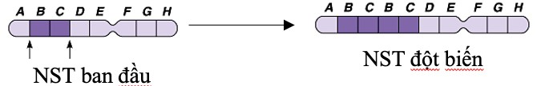
A. Đảo đoạn. B. Mất đoạn. C. Lặp đoạn. D. Chuyển đoạn.
Câu 14: Ở một loài thực vật, tính trạng màu hoa do hai gene không allele tương tác với nhau quy định. Nếu trong kiểu gene có cả hai loại allele trội A và B thì cho kiểu hình hoa đỏ; nếu chỉ có một loại allele trội A hoặc B hoặc không có allele trội thì cho kiểu hình hoa trắng. Hai cặp gene Aa và Bb nằm trên 2 cặp NST khác nhau. Kiểu gene của cây hoa đỏ dị hợp một cặp gene là?
A. Aabb. B. AaBB. C. AaBb. D. AABB.
Câu 15: Theo lí thuyết, cơ thể nào sau đây giảm phân bình thường cho tối đa 4 loại giao tử?
A. AAbb. B. AaBb. C. AABb. D. aaBB.
Câu 16: Quá trình tổng hợp RNA dựa trên mạch khuôn của gene được gọi là
A. phiên mã ngược. B. phiên mã.
C. tái bản DNA. D. dịch mã.
Câu 17: Thể đột biến nào sau đây có thể được hình thành do sự thụ tinh giữa giao tử (2n) với giao tử (2n)?
A. Thể tứ bội. B. Thể một nhiễm. C. Thể tam bội. D. Thể ba nhiễm.
Câu 18: Tập hợp các kiểu hình của cùng 1 kiểu gene tương ứng với các môi trường khác nhau được gọi là
A. sự mềm dẻo của kiểu hình (thường biến). B. biến dị tổ hợp.
C. mức phản ứng của kiểu gene. D. thể đột biến.

PHẦN II. CÂU TRẮC NGHIỆM ĐÚNG SAI.
Thí sinh trả lời từ câu 1 đến câu 4. Trong mỗi ý a), b), c), d) ở mỗi câu, thí sinh chọn đúng hoặc sai. Câu 1: Khi nghiên cứu về một số bệnh và tật di truyền ở người. Các bác sỹ đã tiến hành làm tiêu bản NST ở kì giữa phân bào, chụp ảnh, cắt ảnh riêng từng nhiễm sắc thể và sắp xếp lại theo thứ tự từ lớn đến nhỏ tạo ra hình ảnh bộ nhiễm sắc thể của một tế bào cơ thể người bệnh như sau:
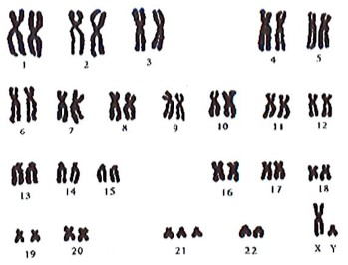
Mỗi nhận định sau đây là đúng hay sai?
- Đây là bộ nhiễm sắc thể của người mắc hội chứng Down.
- Người mắc bệnh là nữ giới.
- Người mắc bệnh có 3 nhiễm sắc thể 21.
- Hội chứng bệnh liên quan đến đột biến số lượng nhiễm sắc thể dạng lệch bội thể ba nhiễm.
Câu 2: Sự phát triển tóc trong ống tai thường được quan sát thấy là tăng ở những người đàn ông lớn tuổi. Một số đàn ông, đặc biệt là ở dân số nam Ấn Độ có túm lông ở vành tai phát triển. Chính thức được Guinness công nhận vào năm 2003 là người có lông tai dài nhất thế giới, ông Radhakant Baijpai đã cẩn thận nuôi dưỡng lông tai của mình từ độ dài kỷ lục 13,2cm đến 25cm. Sự phát triển quá mức của lông trong hoặc trên tai được biết đến về mặt y học là tật có túm lông ở vành tai. Theo những nghiên cứu, ở người, tật di truyền này là do đột biến gene trên NST giới tính Y ở vùng không tương đồng quy định.

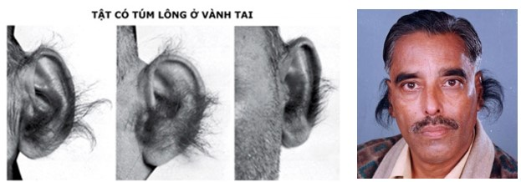

Mỗi nhận định sau đây là đúng hay sai?
- Ông Radhakant Baijpai đã nhận gene quy định tật di truyền này từ người bố.
- Tính trạng này tuân theo quy luật di truyền thẳng.
- Giả sử ông Radhakant Baijpai sinh được 2 người con (1 trai, 1 gái) thì cả 2 người con này khi trưởng thành đều có túm lông ở vành tai.
- Con gái của người đàn ông này có kiểu hình bình thường nhưng mang allele quy định tật di truyền này.
Câu 3: Khi nói về đột biến gene, mỗi phát biểu sau đây là đúng hay sai?
- Đột biến thay thế một cặp nucleotide A – T bằng một cặp nucleotide G – C sẽ làm gene đột biến tăng 1 liên kết hydrogen.
- Đột biến mất một cặp nucleotide là một dạng của đột biến điểm.
- Đột biến điểm có thể không làm thay đổi tổng liên kết hydrogen của gene.
- Một đột biến điểm làm tăng liên kết hydrogen của gene thì chứng tỏ sẽ làm tăng chiều dài của gene.
Câu 4: Khi nói về NST của tế bào nhân thực, mỗi phát biểu sau đây là đúng hay sai? a) NST được tìm thấy trong nhân tế bào.
- Số lượng NST trong bộ NST của loài không phản ánh mức độ tiến hóa.
- NST có chức năng lưu trữ, bảo quản, truyền đạt thông tin di truyền.
- Hình thái, số lượng, kích thước NST được quan sát rõ nhất ở kì cuối nguyên phân.

PHẦN III. TRẮC NGHIỆM TRẢ LỜI NGẮN
Thí sinh trả lời từ câu 1 đến câu 6. Thí sinh điền kết quả mỗi câu vào mỗi ô trả lời tương ứng theo hướng dẫn của phiếu trả lời.
Câu 1: Cà độc dược (Datura metel) có bộ NST 2n = 24. Một tế bào sinh dưỡng của thể ba (2n + 1) thuộc loài này có số lượng NST là bao nhiêu?
Câu 2: Nếu các gene liên kết hoàn toàn, một gene quy định một tính trạng, gene trội là trội hoàn toàn.
Trong các phép lai dưới đây, phép lai số mấy cho đời con có 2 loại kiểu hình với tỉ lệ 3 : 1?
Câu 3: Ở người, allele A nằm trên vùng không tương đồng của nhiễm sắc thể giới tính X quy định máu đông bình thường là trội hoàn toàn so với allele a quy định bệnh máu khó đông. Người nữ máu đông bình thường có bao nhiêu loại kiểu gene?
Câu 4: Cho biết quá trình giảm phân không xảy ra đột biến. Theo lí thuyết, phép lai Aabb x aabb cho đời con có bao nhiêu loại kiểu gene?
Câu 5: Ở cây Dạ lan hương (Hoa tiên ông), gene R quy định hoa màu đỏ trội không hoàn toàn so với gene r quy định hoa màu trắng, ở trạng thái dị hợp Rr thì hoa có màu hồng. Khi lai cây hoa màu đỏ với cây hoa màu hồng, biết rằng quá trình giảm phân không xảy ra đột biến, hãy cho biết số loại kiểu gene có thể có ở đời con là bao nhiêu?
Câu 6: Hình bên dưới mô tả các mạch gốc của gene đã xảy ra đột biến điểm làm cho các allele A, B, C và D tương ứng trở thành allele a, b, c và d.
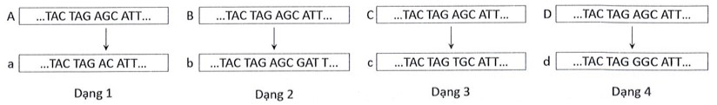
Dạng đột biến nào xảy ra không làm thay đổi số lượng nucleotide nhưng làm thay đổi số liên kết hydrogen của gene?
-------------- HẾT ---------------

